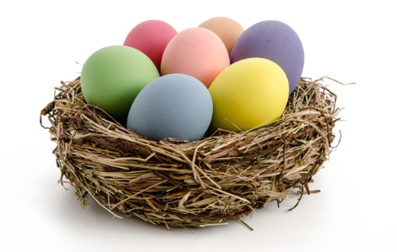
Ostereier im Nest
In jedes Osternest sollen 4 Eier.
Es gibt 3 verschiedene Farben zur Auswahl: rot, blau und grün.
Wie viele verschiedene Nester kannst du verstecken?
Warum sind das alle Möglichkeiten? Begründe!

Begrüßung durch Handschlag

5 Freunde treffen sich. Alle wollen sich mit einem Handschlag begrüßen.
Wie oft werden die Hände geschüttelt?
Warum sind das alle Möglichkeiten? Begründe!

Zahlenschloss
Tim hat den Zahlencode für sein Fahrradschloss vergessen.
Er kann sich jedoch noch daran erinnern, dass die ersten beiden Ziffern erst 2, dann 6 sind.
Wie viele Möglichkeiten gibt es für den 4-stelligen Code?
Warum sind das alle Möglichkeiten? Begründe.

Foto

Toni, Noah und Luca wollen ein Foto von sich machen. Sie probieren lange aus, wer links, wer in der Mitte und wer rechts stehen soll. Wie viele Möglichkeiten haben die Kinder für die Aufstellung?
Warum sind das alle Möglichkeiten? Begründe!


Tischdienst
Die Geschwister Nele, Mats, Joko
und Luna helfen im Haushalt.
Ein Kind hilft beim Tisch decken, ein anderes beim Abwasch. Wie viele verschiedene Möglichkeiten gibt es für die Dienstplan?
Warum sind das alle Möglichkeiten? Begründe!

Fußballturnier
Auf einem Fußballturnier soll jede Mannschaft genau einmal gegen jede andere Mannschaft spielen. Es nehmen 4 Mannschaften teil.
Wie viele Fußballspiele gibt es auf dem Turnier insgesamt?
Warum sind das alle Möglichkeiten? Begründe!
Girlande basteln
Für das Klassenfest will die Klasse Girlanden aus farbigen Wimpelketten basteln. Jede Wimpelkette besteht aus 5 Wimpeln. Es gibt blaue und grüne Wimpel
Wie viele verschiedene Wimpelketten kann die Klasse basteln?
Warum sind das alle Möglichkeiten? Begründe!

Geburtstagstüten
An ihrem Geburtstag verteilt Tina kleine Tütchen Süßigkeiten. In jeder Tüte sind 5 Bonbons. Es gibt Himbeerbonbons, Zitronenbonbons und Schokobonbons.
Wie viele verschiedene Möglichkeiten hat Tina, Tüten zu packen?
Warum sind das alle Möglichkeiten? Begründe!

